 | STAATSCOURANT | Nr. 44492
 | STAATSCOURANT | 25 augustus
 | STAATSCOURANT | 2016
 | Officiële uitgave van het Koninkrijk der Nederlanden sinds 1814.

Vergunning luchtvaartvertoning Twente Ballooning, Ministerie van Infrastructuur en Milieu
Datum: 17 augustus 2016
Nummer: ILT-2016/65958
DE STAATSSECRETARIS VAN INFRASTRUCTUUR EN MILIEU,
Handelende in overeenstemming met de Minister van Defensie;
Gelezen het verzoek van mevrouw J. Leemreize, namens Rien Jurg Promotions B.V., van 25 mei 2016;
Overwegende dat dit verzoek is getoetst aan het wettelijke kader, gesteld in:
• artikel 17 van de Luchtvaartwet;
• artikel 158 van de Regeling Toezicht Luchtvaart;
• Regeling luchtvaartvertoningen;
• artikel 8a.51 van de Wet luchtvaart;
Gezien:
a. de verklaring van geen bezwaar van 9 mei 2016, kenmerk Z-16-04313/ zUIT-16-11855, van de burgemeester van de gemeente Oldenzaal;
b. de ontheffing van de provincie Overijssel voor het tijdelijk en uitzonderlijk gebruik (TUG) van het terrein door heteluchtballonnen binnen de regels van de Regeling luchtvaartvertoningen;
BESLUIT:

Artikel 1
De vergunning, bedoeld in artikel 17, eerste lid, van de Luchtvaartwet, wordt verleend aan Rien Jurg Promotions B.V., organisator van Twente Ballooning.
De heer M. Jurg, woonachtig te Hengelo, zal als vertoningsdirecteur optreden en zal worden bijgestaan door de heer D. Elfering uit Borne.

Artikel 2
1. De vergunning, bedoeld in artikel 1, heeft betrekking op een locatie in de gemeente Oldenzaal, geografische positie 52°18'20.00"NB – 006°53'15.00"OL, nader aangegeven op de bij deze beschikking behorende kaart (gemerkt 'bijlage 1').
2. De vergunning geldt op:
woensdag 24 augustus 2016 van 16.00 uur tot 20.59 uur plaatselijke tijd;
donderdag 25 augustus 2016 van 16.00 uur tot 20.57 uur plaatselijke tijd;
vrijdag 26 augustus 2016 van 16.00 uur tot 20.55 uur plaatselijke tijd;
zaterdag 27 augustus 2016 van 16.00 uur tot 20.53 uur plaatselijke tijd.
3. Er mogen geen vluchten plaatsvinden buiten de daglichtperiode.
4. Bij de voorbereiding en uitvoering van de luchtvaartvertoning moet worden voldaan aan de Regeling luchtvaartvertoningen.
5. Indien het tijdelijk gebied met beperkingen Twenthe geactiveerd is, zijn vluchten van deelnemers aan de vertoning binnen dit tijdelijk gebied niet toegestaan.
6. Ten minste één uur vóór aanvang van de luchtvaartvertoning neemt de vertoningsdirecteur contact op met de Supervisor van AOCS NM (tel. 0577 458700); aan de voorwaarden van de Supervisor wordt voldaan.
7. Het niet-doorgaan of voortijdig beëindigen van de luchtvaartvertoning wordt door de vertoningsdirecteur telefonisch doorgegeven aan de Supervisor van AOCS NM (tel. 0577 458700), de Inspectie Leefomgeving en Transport (tel. 070 4563434), de meldkamer van de Landelijke eenheid, afdeling Luchtvaart (tel. 020 5025693) en de Operationele Helpdesk van de Luchtverkeersleiding Nederland (tel. 020 4062201).

Artikel 3
De luchtvaartvertoning mag uitsluitend plaatsvinden binnen het voor de luchtvaartvertoning aangewezen tijdelijke gebied met beperkingen Twente Ballooning, maar de ballonvaarten mogen wel buiten dit tijdelijke gebied met beperkingen worden voortgezet.

Artikel 4
Deelnemers met een categorie B-demonstratietoestel als bedoeld in de Regeling luchtvaartvertoningen zijn uitgezonderd van de toepassing van artikel 18 van die regeling.

Artikel 5
De luchtvaartvertoning bestaat uit de onderdelen vermeld in het programmaoverzicht dat als bijlage 2 bij deze beschikking is opgenomen.

Artikel 6
Dit besluit treedt in werking op 24 augustus 2016 en vervalt met ingang van 28 augustus 2016. Het niet of niet volledig nakomen van de voorschriften en beperkingen, genoemd in de artikel 2 en 3, kan aanleiding zijn de in deze beschikking bedoelde vergunning direct in te trekken.
DE STAATSSECRETARIS VAN INFRASTRUCTUUR EN MILIEU,
namens deze,
DE INSPECTEUR ILT/LUCHTVAART,
M. van Velzen
Senior Inspecteur
Bezwaarmogelijkheid
Indien u het niet eens bent met deze vergunning, kunt u hiertegen op grond van het bepaalde in de Algemene wet bestuursrecht binnen zes weken na de datum waarop deze vergunning is verzonden, schriftelijk bezwaar aantekenen.
Het bezwaarschrift moet worden ondertekend en moet ten minste bevatten:
– de naam en het adres van de indiener;
– de dagtekening;
– een omschrijving van de beschikking waartegen het bezwaar is gericht;
– de gronden van het bezwaar.
Het bezwaarschrift kunt u richten aan:
Inspectie Leefomgeving en Transport
Postbus 16191
2500 BD Den Haag
Is er sprake van onverwijlde spoed? Dan kunt u de rechtbank van uw woonplaats verzoeken om een voorlopige voorziening te treffen.
Meer informatie over de voorlopige voorziening vindt u op www.rechtspraak.nl.

BIJLAGE 1:
Kaarten
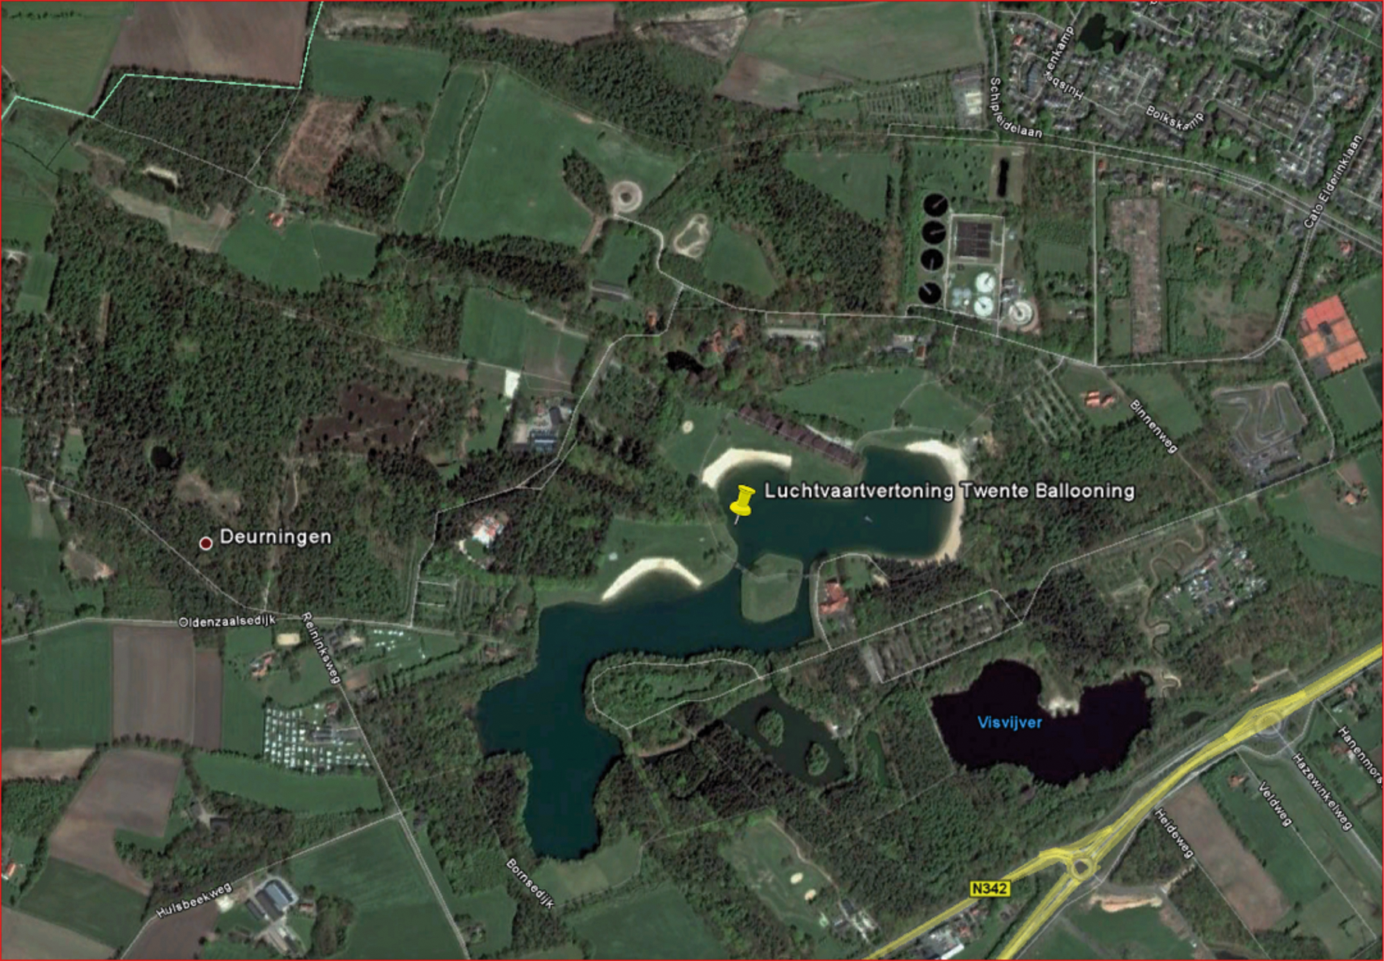
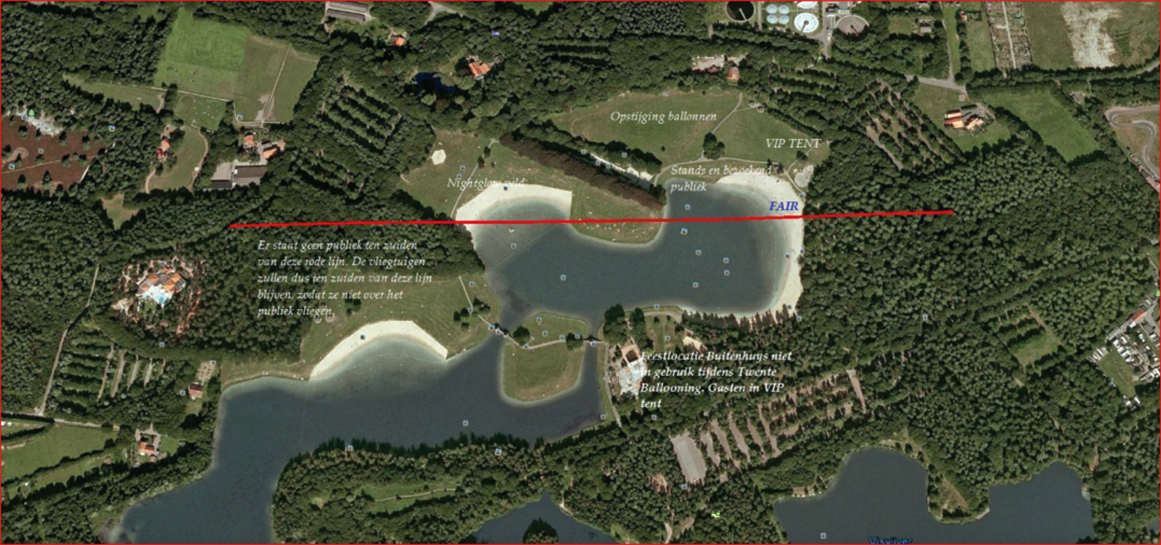
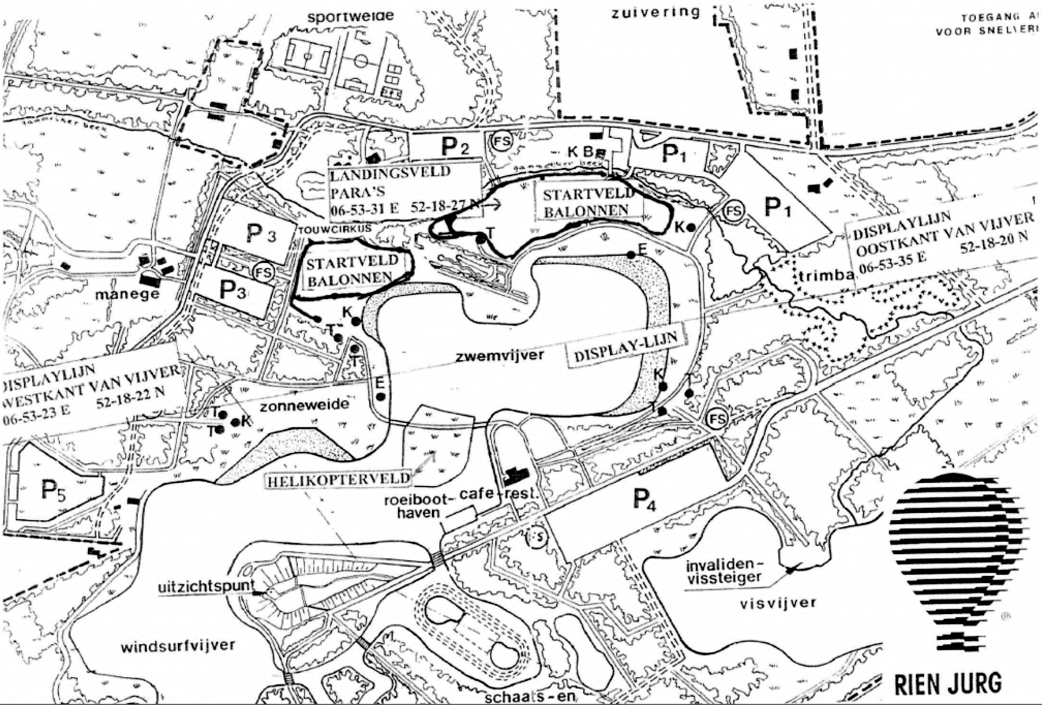

BIJLAGE 2:
Programma
– opbouw en opstijging van maximaal 35 heteluchtballonnen;
– static demonstratie paragliding (schermvliegen) en zweefvliegen;
– start en landing met een heteluchtschip;
– nightglow met een heteluchtballon;
– rondvlucht helikopter;
– parasprongen (met normale springhoogte) met landing op het lege opbouwterrein.

